Grundschule der Stadt Hemer Ganztag „WaldOGS“
Brockhauser Weg 30 Brockhauser Weg 30
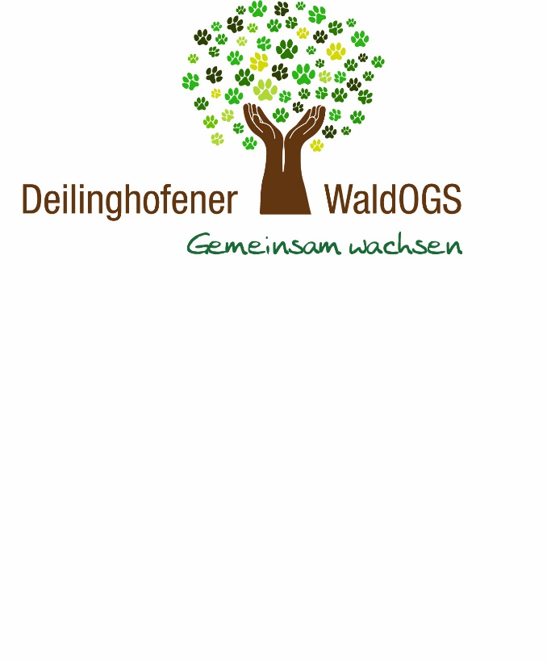
58675 Hemer 02372-9690859
ogs-deilinghofen@t-online.d

Liebe Eltern,
nach den Herbstferien sind wir in der Zeit von 13.30 bis 14.30 Uhr telefonisch nicht zu
erreichen. Auch der Eingang zur OGS kann nicht geöffnet werden. Alle Kinder sowie das
Personal befinden sich in den Klassenräumen zum Erledigen der Hausaufgaben .
In besonderen Fällen benutzen Sie bitte den Haupteingang zur Schule.

Freitags kommt Aiden der Schulhund in die OGS.
Viele der Kinder haben sich schon sehr vertraut mit dem Hund gemacht.
Ich hoffe keines der Kinder ist allergisch.
………………………………………………………………………………………………………………………………………………
Ich bin einverstanden das der Schulhund mit meinem Kind in Begleitung eines
Erwachsenen in Kontrakt tritt
⃝ja ⃝nein

Hemer den 2018 ….….….….….….….….….….….….…..
Unterschrift der Eltern

